献出鸽界爱心、伸手援助疫区

---- 漯河市信鸽协会爱暖人间

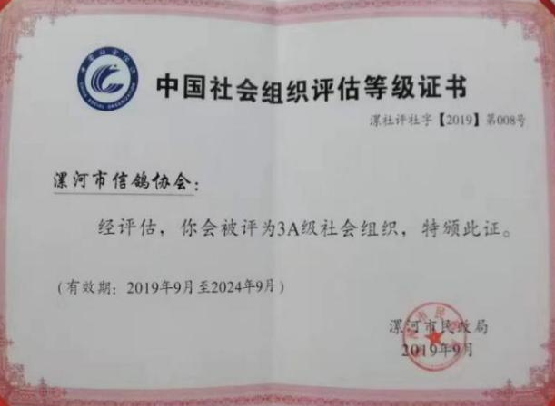
当前，武汉新型冠状病毒肺炎疫情牵动人心，为了打赢这场没有硝烟的战役，全国各界爱心人士纷纷行动。漯河市信鸽协会得知目前疫情抗战的物资紧缺后，积极响应，主动担当，充分发挥桥梁作用，倡议广大会员以大爱之心，伸出援助之手，同舟共济，众志成城，共同努力打赢这场没有硝烟的健康生命保卫之战！

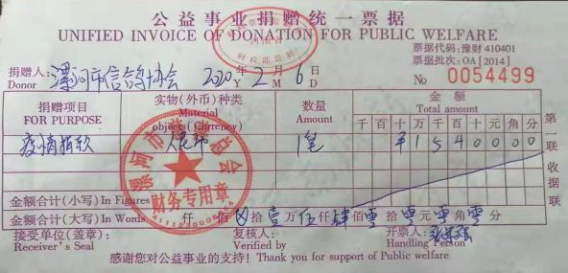
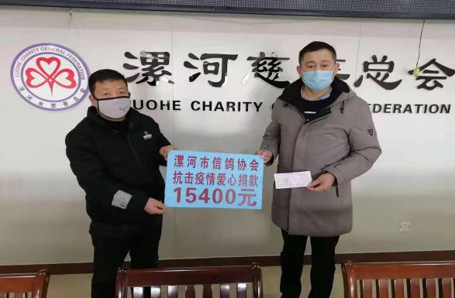
自协会发出《关于开展“献出鸽界爱心、伸手援助疫区”主题活动的通知》的倡议后，会员们踊跃捐款，截止2月5日下午8点00分，漯河市信鸽协会共有115位会员捐款，累计捐款金额15400元。为早日打赢疫情防控阻击战贡献出自己的力量， 所捐善款6日下午已通过市民政局捐给了漯河市慈善总会，由漯河市慈善总会统一用作疫情防控工作。

2020年2月6日

附：
漯河市信鸽协会会员“献爱心援疫区”捐赠明细

序号 | 捐赠会员、单位 | 金额（元） | 代捐人
1 | 王新 | 600 | 王新
2 | 张永明 | 100 | 王新
3 | 杨敬华 | 100 | 王新
4 | 赵志军 | 200 | 王新
5 | 曹国山 | 200 | 王新
6 | 左黎明 | 100 | 王新
7 | 闫红尊 | 200 | 王新
8 | 师永可 | 200 | 王新
9 | 谷红新 | 100 | 王新
10 | 孙宪彬 | 100 | 王新
11 | 王鹏涛 | 100 | 王新
12 | 陈鹏举 | 100 | 王新
13 | 刘建收 | 100 | 王新
14 | 周世超 | 200 | 王新
15 | 李应峰 | 100 | 王新
16 | 华志平 | 100 | 王新
17 | 蔡红铎 | 100 | 王新
18 | 祁广辉 | 100 | 贾志涛（临颍委员会）
19 | 贾志涛 | 100 | 贾志涛（临颍委员会）
20 | 王永辉 | 100 | 贾志涛（临颍委员会）
21 | 谢迎辉 | 100 | 王新
22 | 郭老八 | 100 | 王新
23 | 李燕飞 | 100 | 王新
24 | 薛战勇 | 100 | 王新
25 | 梁要伟 | 500 | 王新
26 | 赵二磊 | 100 | 王新
27 | 应勇 | 100 | 王新
28 | 胡汉立 | 500 | 胡汉立
29 | 张才华 | 100 | 王新
30 | 万峰 | 200 | 万峰
31 | 张留杰 | 100 | 王新
32 | 杨磊 | 100 | 王新
33 | 潘博 | 100 | 王新
34 | 赵明阳 | 100 | 王新
35 | 郭彦伟 | 100 | 王新
36 | 张留锁 | 100 | 王新
37 | 史珂伟 | 100 | 王新
38 | 丁建设 | 500 | 王新
39 | 曹沛浩 | 100 | 王新
40 | 翟军成 | 100 | 王新
41 | 郭春军 | 200 | 王新
42 | 张小朋 | 100 | 王新
43 | 刘世豪 | 100 | 王新
44 | 李杰 | 100 | 王新
45 | 赵同合 | 100 | 王新
46 | 刘贵锁 | 100 | 王新
47 | 晏玉生 | 100 | 张建中
48 | 张建中 | 100 | 张建中
49 | 陈战军 | 100 | 王新
50 | 白新胜 | 100 | 王新
51 | 赵发动 | 100 | 王新
52 | 刘磊 | 100 | 王新
53 | 王民杰 | 100 | 王新
54 | 李亚培 | 200 | 王新
55 | 宋本超 | 100 | 王新
56 | 谢永恒 | 100 | 王新
57 | 梁超军 | 100 | 王新
58 | 王保平 | 100 | 王新
59 | 魏会豪 | 100 | 王新
60 | 陈威川 | 100 | 王新
61 | 万二超 | 100 | 王新
62 | 李平 | 100 | 王新
63 | 孟新杰 | 100 | 王新
64 | 王留刚 | 100 | 王新
65 | 陈德忠 | 200 | 胡汉立
66 | 万米嘉 | 100 | 王新
67 | 李俊峰 | 100 | 王新
68 | 刘浩 | 100 | 王新
69 | 邢东洋 | 200 | 王新
70 | 王国安 | 100 | 王国安
71 | 刘国洪 | 200 | 王新
72 | 杭新生 | 100 | 王新
73 | 马要远 | 1000 | 王新
74 | 陈艳杰 | 100 | 王新
75 | 宛振河 | 100 | 张建中
76 | 于耀博 | 100 | 王新
77 | 李永刚 | 100 | 王新
78 | 戴浩 | 100 | 王新
79 | 刘德耀 | 100 | 王新
80 | 宋新杰 | 100 | 王新
81 | 马俊峰 | 100 | 王新
82 | 梁文红 | 200 | 王新
83 | 李辉 | 100 | 王新
84 | 侯学峰 | 100 | 王新
85 | 贾小超 | 100 | 贾志涛（临颍委员会）
86 | 藏文祥 | 100 | 贾志涛（临颍委员会）
87 | 贺廷磊 | 100 | 贾志涛（临颍委员会）
88 | 史鹏 | 100 | 贾志涛（临颍委员会）
89 | 董建伟 | 100 | 贾志涛（临颍委员会）
90 | 王晓涛 | 100 | 贾志涛（临颍委员会）
91 | 范超良 | 100 | 王新
92 | 吕明 | 200 | 王新
93 | 陈江华 | 100 | 王新
94 | 李红卫 | 200 | 刘东升（舞阳委员会）
95 | 刘东升 | 200 | 刘东升（舞阳委员会）
96 | 李伟东 | 100 | 刘东升（舞阳委员会）
97 | 郭勇 | 100 | 刘东升（舞阳委员会）
98 | 陈朋 | 100 | 刘东升（舞阳委员会）
99 | 朱领 | 100 | 刘东升（舞阳委员会）
100 | 赵世民 | 100 | 刘东升（舞阳委员会）
101 | 胡新培 | 50 | 刘东升（舞阳委员会）
102 | 张伦山 | 50 | 刘东升（舞阳委员会）
103 | 冯中杰 | 50 | 刘东升（舞阳委员会）
104 | 刘转阳 | 50 | 刘东升（舞阳委员会）
105 | 张朝华 | 100 | 王新
106 | 郭保五 | 100 | 王新
107 | 甄灿玉 | 100 | 王新
108 | 吕金广 | 100 | 王新
109 | 洪飞 | 100 | 王新
110 | 晁广军 | 100 | 贾志涛（临颍委员会）
111 | 杨涛 | 100 | 贾志涛（临颍委员会）
112 | 李伟峰 | 100 | 贾志涛（临颍委员会）
113 | 赵军 | 100 | 贾志涛（临颍委员会）
114 | 樊自东 | 100 | 王新
115 | 吴燕武 | 100 | 王新
合计：15400元 大写：壹万伍仟肆佰元整

